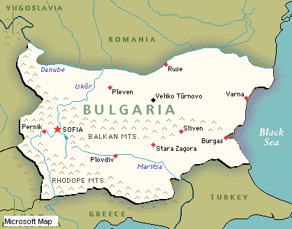

BULGARIJE: VERGETEN LAND OP DE BALKAN?

Beste broeders en zusters, vrienden, Ede, november 2014

Het is al weer enige tijd geleden, dat we iets geschreven hebben over ons werk in Bulgarije.

Op reis
Wij hopen van 8-22 november weer naar Bulgarije te gaan om daar les te geven. De eerste week zullen we in Plovdiv zijn, bij Marina, om daar in de gemeente te spreken en les te geven op de Bijbelschool. De tweede week zijn we in Ruse bij Fevzi en Necmiye en Gülçinar. Fevzi wordt op 17 november 60 jaar en dat willen we graag met hen vieren.

Bijgaand sturen we en verslag dat Marina enige tijd geleden opstuurde. Het is in het Engels, wat voor sommigen onder u lastig is, maar we hebben geen tijd gehad om het te vertalen. Het geeft wel een goede indruk waar Marina mee bezig is

Onze vier vrienden daar
Met onze kleine Stichting Müjde ondersteunen we 4 Turks- Bulgaarse christenen die daar werken:
- Fevzi en Necmiye: het voorgangers echtpaar dat werkt onder Turkse zigeuners en onder Bulgaarse Turken. Zij doen evangelisatie, pastoraat, gemeenteopbouwwerk en toerusting
- Gülçinar: een alleenstaande zuster die hen ondersteunt in dit werk en zelf ook een bediening heeft in de plaatselijke gemeente. Haar bediening richt zich op vrouwen, kinderen en het leiden van de aanbidding
- Marina: Een Bulgaarse zuster die leiding geeft aan vele parttime Bijbelscholen en werkt veel onder armen, in weeshuizen en opvanghuizen.
Deze mensen zijn erg blij met jullie ondersteuning. Zonder uw bijdrage kunnen Fevzi en zijn vrouw Necmiye, maar ook Gülçinar en Marina hun werk niet kunnen doen. Zij leven van giften. Bid u alstublieft voor hen.

Financiën.
Met deze stichting zorgen wij ervoor, dat deze mensen een klein “salaris” krijgen, zodat zij daar evangelisatiewerk en gemeenteopbouwwerk kunnen doen.
We zoeken nog steeds mensen die dit werk niet alleen met gebed maar ook financieel willen ondersteunen. Het bedrag wat u geeft, komt volledig ten goede aan de werkers.
(Onze reis en het verblijf en het lesgeven daar zijn onze eigen vakantiedagen en betalen we vanuit het geld dat we ophalen met de verkoop van tweede handsboeken en de giften voor de dinertjes)
U kunt uw gift overmaken op rekeningnummer NL 95 INGB 0003791883 t.n.v. Stichting Müjde Ede, o.v.v. “werkers Bulgarije”

Nogmaals hartelijk dank voor uw bijdrage en uw gebeden.
Met vriendelijke groeten,

Wolter en Bea Woning-Sonneveld

